一、选择题
1. 关于刚体转动惯量的概念，以下表述中的是：［ ］
（A）只要两刚体的总质量与形状都相同，则转动惯量相同，与转轴无关。 （C）刚体转动惯量的方向与转轴相同。
（B）刚体的转动惯量决定于刚体的质量相对于转轴的分布。 (D) 刚体转动惯量的大小与刚体的运动状态有关。
2. 将细绳绕在一个具有水平光滑轴的飞轮边缘上，现在在绳端挂一质量为m的重物，飞轮的角加速度为β．如果以拉力2mg代替重物拉绳时，飞轮的角加速度将 ［ ］
(Α) 小于β (Β) 大于β，小于2 β (C) 大于2 β (D) 等于2 β．
二、填空题
3. 一个以恒定角加速度转动的圆盘，如果在某一时刻的角速度为ω₁＝20πrad/s，再转60转后角速度为ω₂＝30π rad /s，则角加速度 =_____________，转过上述60转所需的时间Δt＝________________．
4. 一轻绳绕于半径r = 0.2 m的飞轮边缘，并施以F＝98 N的拉力，若不计轴的摩擦，飞轮的角加速度等于39.2 rad/s²，此飞轮的转动惯量为___________．
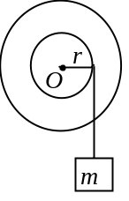三、计算题
5. 一质量为m的物体悬于一条轻绳的一端，绳另一端绕在一轮轴的轴上，如图所示．轴水平且垂直于轮轴面，其半径为r，整个装置架在光滑的固定轴承之上．当物体从静止释放后，在时间t内下降了一段距离S．试求整个轮轴的转动惯量(用m、r、t 和S表示)．

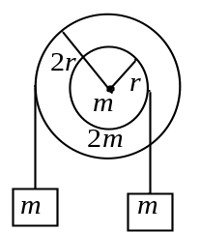44. 质量分别为m和2m、半径分别为r和2r的两个均匀圆盘，同轴地粘在一起，可以绕通过盘心且垂直盘面的水平光滑固定轴转动，对转轴的转动惯量为9mr² / 2，大小圆盘边缘都绕有绳子，绳子下端都挂一质量为m的重物，如图所示：求盘的角加速度的大小．

46. 质量为75 kg的人站在半径为2 m的水平转台边缘．转台的固定转轴竖直通过台心且无摩擦．转台绕竖直轴的转动惯量为3000 kg·m²．开始时整个系统静止．现人以相对于地面为1 m·s⁻¹的速率沿转台边缘行走，求：人沿转台边缘行走一周，回到他在转台上的初始位置所用的时间．

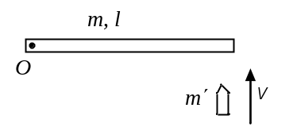48. 一根放在水平光滑桌面上的匀质棒，可绕通过其一端的竖直固定光滑轴O转动．棒的质量为m = 1.5 kg，长度为l = 1.0 m，对轴的转动惯量为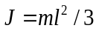．初始时棒静止．今有一水平运动的子弹垂直地射入棒的另一端，并留在棒中，子弹的质量为m= 0.020 kg，速率为v = 400 m·s⁻¹．试问：
(1) 棒开始和子弹一起转动时角速度有多大？
(2) 若棒转动时受到大小为M_{r} = 4.0 N·m的恒定阻力矩作用，棒能转过多大的角度？

